«ВЕСТНИК НОВОМОШКОВСКОГО СЕЛЬСОВЕТА»

ГАЗЕТА НОВОМОШКОВСКОГО СЕЛЬСОВЕТА МОШКОВСКОГО РАЙОНА НОВОСИБИРСКОЙ ОБЛАСТИ
№ 25 от 13 октября 2023 года
_____________________________________________________________________________________

Пожарная безопасность

Пришла осень, воздух становится все холодней и начинается самый пожароопасный период времени года.
Анализ пожаров показывает, что основная причина возгораний в осенне-зимний период – несоблюдение правил пожарной безопасности при эксплуатации различных отопительных приборов и устройств. Люди стремясь любым способом обогреть свое жилище, порой забывают об опасности, которую таит в себе пренебрежение правилами пожарной безопасности.
Во избежание беды, следует вовремя проводить ревизию электропроводки, содержать в исправном состоянии розетки, выключатели, рубильники и другие электроприборы.
Уходя из дома, следует выключать бытовую технику, не оставлять включенными электроприборы, работающие в режиме ожидания.
В преддверии отопительного сезона стоит напомнить и правила пожарной безопасности при эксплуатации печей.
Все печи должны быть отремонтированы и тщательно проверены.
Не следует оставлять без присмотра топящиеся печи, не перекаливать их, эксплуатировать печи без противопожарной разделки, использовать для розжига печей легковоспламеняющиеся и горючие жидкости.
Кроме того, нельзя топить печи с открытыми дверками, сушить на них одежду, дрова и другие материалы, а поверхности отопительных приборов и дымовых труб необходимо систематически очищать от пыли и белить. Обнаруженные в печи трещины и неполадки необходимо своевременно устранять, чтобы подготовить печь к новому отопительному сезону.
Особую опасность таят в себе электронагревательные приборы.
Ни в коем случае нельзя пользоваться электронагревательными приборами кустарного производства или неисправными приборами.
Использование одновременно нескольких электроприборов таит опасность перегрузки электрических сетей и большую вероятность возникновения в них коротких замыканий, что может привести к пожару.
Уважаемые жители Новомошковского сельсовета, напоминаем вам: чтобы уберечь себя и своих близких от пожара, следует также навсегда отказаться от привычки курить, лежа в постели, не оставлять непотушенной сигарету и ни в коем случае не бросайте спички и окурки на пол.
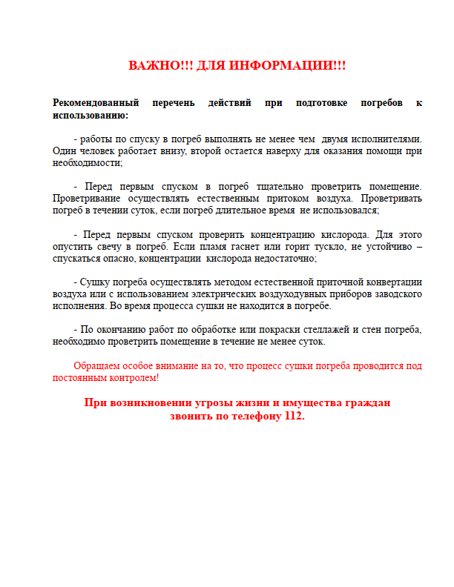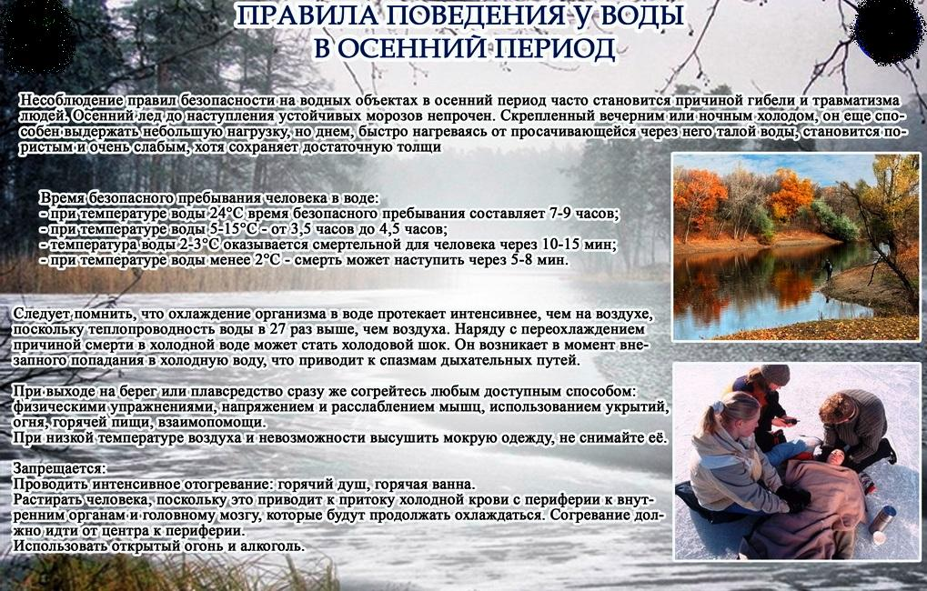

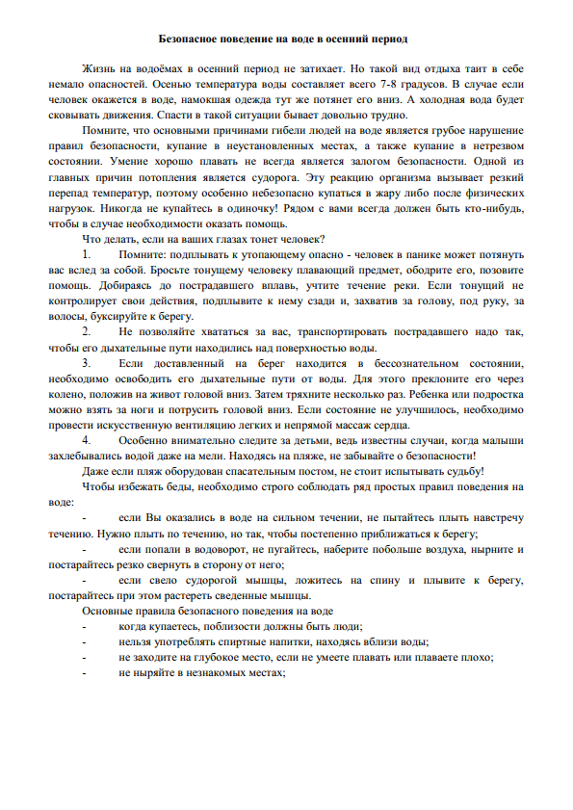

АДМИНИСТРАЦИЯ НОВОМОШКОВСКОГО СЕЛЬСОВЕТА
МОШКОВСКОГО РАЙОНА НОВОСИБИРСКОЙ ОБЛАСТИ

ПОСТАНОВЛЕНИЕ

от 22.09.2023 № 471-па
О присвоении наименования переулку в селе Новомошковское Мошковского района Новосибирской области

В соответствии с Федеральным законом от 06.10.2003 № 131-ФЗ «Об общих принципах организации местного самоуправления в Российской Федерации», постановлением Правительства Российской Федерации от 19.11.2014 № 1221 «Об утверждении Правил присвоения, изменения и аннулирования адресов»,
ПОСТАНОВЛЯЕТ:
1. Присвоить элементу улично-дорожной сети село Новомошковское
наименование: переулок Ермака. Почтовый адрес: индекс 633141, Российская Федерация, Новосибирская область, Мошковский муниципальный район, сельское поселение Новомошковский сельсовет, село Новомошковское, переулок Ермака.
2. Специалисту администрации Юхниной Т.В. внести сведения в Федеральную информационную адресную систему сведения об образовании элемента улично-дорожной сети.
3.Настоящее постановление опубликовать в газете «Вестник Новомошковского сельсовета» и на официальном сайте администрации Новомошковского сельсовета Мошковского района Новосибирской области.
4. Постановление вступает в силу после его официального опубликования.
5. Контроль исполнения настоящего постановления оставляю за собой.

Глава Новомошковского сельсовета
Мошковского района
Новосибирской области Е.В. Гацко

************************************************************

Учредитель – администрация Новомошковского сельсовета Мошковского района Новосибирской области.
Тираж 100 экз. телефон: (8- 383-48) 38-317

